2022年天津市普通高中学业水平等级性考试
地理
第Ⅰ卷
下列是天津四处的景观图片。回答下列小题。
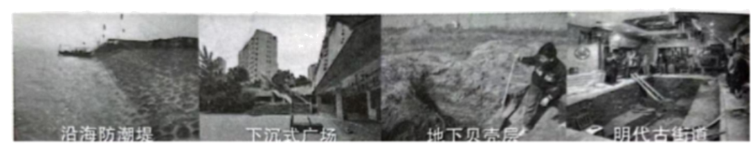
1. 四图中能反映历史时期本市平原地区地面沉降的是（ ）
A. 甲、丙 B. 甲、乙 C. 乙、丁 D. 丙、丁
2. 图乙所示的居民区位于滨海地区，当地居民经常能感受到海陆风。在夏季时，若只考虑海陆热力性质差异，一天中海风风力最大的时段是（ ）
A. 6:00～7:00 B. 10:00～11:00 C. 14:00～15:00 D. 20:00～21:00
【答案】1. D 2. C
【解析】
【1题详解】
沿海防潮堤主要体现的是海水的海拔，与地面沉降关联不大，甲图不能反映地面沉降；下沉式广场是建设过程中选择低洼地区建设，本来地势就低的地区不能直观反映地面沉降，乙图不能反映地面沉降；沿海地区人们消费海洋贝类生物较多，产生了大量的贝壳，这部分贝壳原来在地表，现在却出现在地下，说明贝壳堆积在岩层之中，地面沉降，形成地下贝壳层，丙图能反映地面沉降；天津地处我国华北平原，由于雨季短，且降水季节变化大，水资源相对短缺，天津会过度开采地下水造成地面沉降，据图示可知明代古街道出现了明显的下沉，这就是天津在上世纪初期开始不断抽取地下水而导致的地面沉降，丁图能反映地面沉降。丙、丁两图能反映历史时期本市平原地区地面沉降，D正确。故选D。
【2题详解】
海陆风中海风是指海洋吹向陆地的风，此时海洋应气压较高，相对气温较低，而如果海陆同时增温，海洋由于热容量较大，增温幅度小，相对于陆地气温低，气压高，故此一天之中地面辐射最多的时刻，也就是气温最高的时刻，海风最大，而一天中气温最高的时刻一般是在14时附近，C正确，ABD错误。故选C。
【点睛】海洋热容量大，陆地热容量小，因此，海洋升温降温较慢，陆地升温降温较快。白天，陆地受热升温快，海洋受热升温慢，从而产生了冷热差异，近地面风由海洋吹向陆地，所以叫做“海风”。
下图为某地不同地质时期形成的沉积地层在地表出露情况的示意图。回答下列小题。
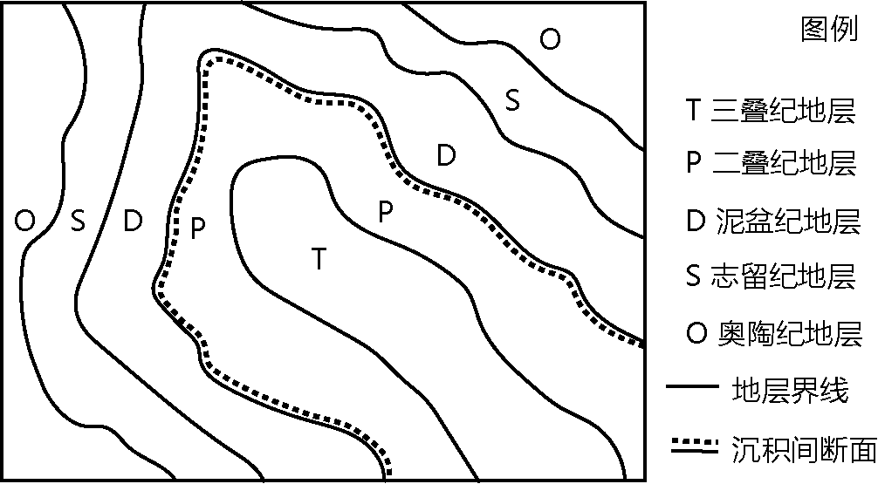
3. 从奥陶纪到二叠纪，该地区经历的地质过程为（ ）
A. 下降沉积、抬升侵蚀、下降沉积 B. 抬升侵蚀、下降沉积、水平挤压
C. 下降沉积、水平挤压、抬升侵蚀 D. 抬升侵蚀、下降沉积、抬升侵蚀
4. 该地区三叠纪地层中发育有落水洞、天坑等地貌。关于该地层描述，正确的是（ ）
A. 可找到被子植物化石 B. 岩石受到水的溶蚀作用
C. 明显受到过风力侵蚀 D. 位于背斜构造中心部位
【答案】3. A 4. B
【解析】
【3题详解】
奥陶纪时，该区开始接受沉积，到泥盆纪，该区一直接受沉积，泥盆纪之后，该区地壳整体抬升，缺失石炭系地层，到二叠纪，该区地壳整体下降接受沉积，沉积了二叠纪地层、三叠纪地层，之后该区地壳发生水平运动，地层褶皱并隆起，遭受剥蚀，再之后该区地壳又整体下沉，接受沉积物沉积，A正确，BCD错误。故选A。
【4题详解】
被子植物繁盛的地质时代是新生代，并不在三叠纪，所以不可能找到被子植物化石，A错误；落水洞、天坑属于典型的喀斯特地貌，是流水溶蚀地貌，B正确；喀斯特地貌发育在较湿润地区，风力侵蚀作用相对较弱，C错误；三叠纪岩层是图中最新的岩层，而背斜中心岩层相对最老，D错误。故选B。
【点睛】科学家根据地层顺序、生物演化阶段、地壳运动和岩石年龄等，将地球历史划分为冥古宙、太古宙、元古宙和显生宙。
地处皖南的古徽州是我国历史上的经济文化重地，历来以山清水秀、人杰地灵、文风昌盛而著称。自古以来，人们利用当地低山丘陵上生长的松树和油桐为原料制作徽墨。下图是皖南地区的景观图片。回答下列小题。
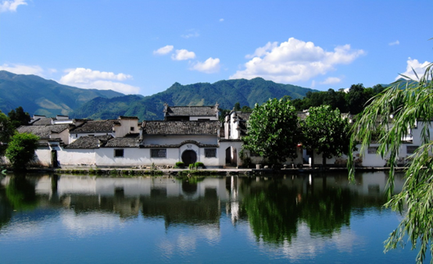
5. 关于当地低山丘陵上的土壤，描述正确的是（ ）
A. 母质为冲积物，土质黏重 B. 淋溶作用强，土壤呈酸性
C. 有机质含量高，土壤肥沃 D. 物理风化作用强，土层厚
6. 徽墨成为宣传皖南地区的符号，最主要的原因是当地（ ）
A. 历史文化厚重 B. 制墨原料丰富
C. 水陆交通便利 D. 销售市场广阔
【答案】5. B 6. A
【解析】
【5题详解】
冲积母质是由经常性的流水搬运堆积而成，低山丘陵地区多流水侵蚀作用，A错误。该地区降水多，淋溶作用强，成土母质中易溶于水的钙成分不断地流失，土壤中多以铁和铝元素为主，土壤黏粒比重高，土壤多呈酸性，B正确。该地区气候湿热，微生物分解作用较快，有机质积累较少；降水较多，土壤的淋溶作用强烈，养分大量流失；故土壤中的有机质含量低，比较贫瘠，C错误。红壤化学风化作用强，物理风化较弱，且低山丘陵区土层较薄，D错误。故选B。
【6题详解】
徽墨是安徽省黄山市、宣城市特产，国家地理标志产品， 历史渊源久远，历史文化厚重，成为宣传皖南地区的符号，A正确；生产原料并非本地独有，B错误；水陆交通便利程度本地优势不明显，C错误；销售市场该地有限，D错误。故选A。
【点睛】徽墨是“文房四宝”之一，因产于徽州而得名。在徽州地区独特的自然资源和丰富的文化资源双重滋养下，带着鲜明徽州印记的徽墨在墨林中独树一帜，成为中国墨的唯一代表。
7. 粮食生产是保障我国粮食安全的重要环节。目前我国粮食供求总量平衡，解决了全国人民吃饭问题，取得了举世瞩目的巨大成就，同时也出现了一些新现象。下图是1983～2018年我国粮食总产量和自给率变化图。回答下列小题。
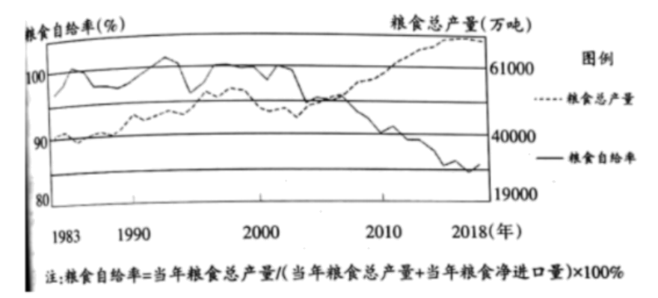
据图分析，近年来我国粮食自给率变化的原因（ ）
A. 城镇化速度加快，耕地面积持续减少 B. 人口增长速度快，对粮食需求量增加
C. 物质生活水平提高，品种需求多样化 D. 近年气象灾害频发，粮食减产幅度大
【答案】C
【解析】
【详解】结合材料可知，自给率主要受到国内粮食产量和粮食进口量的影响。近年来我国粮食总产量整体呈现上升的趋势，主要是因为我国耕地面积受到国家政策保护，粮食生产面积有保障，并且农业技术水平不断提高，粮食单产也提高，故AD错误；近年来我国人口增长速度较慢，B错误；结合所学可知，近年来我国经济发展迅速，人们物质生活水平不断提高，品种需求多样化增加，导致我国粮食进口量增加，自给率有所下降，C正确。故选C。
【点睛】耕地红线，指经常进行耕种的土地面积最低值。它是一个具有下限含义的数字，有国家耕地红线和地方耕地红线。现行中国18亿亩耕地红线。2009年6月23日国务院新闻办公室举行新闻发布会，国土资源部提出“保经济增长、保耕地红线”行动，坚持实行最严格的耕地保护制度，耕地保护的红线不能碰。
8. 为落实粮食发展战略，我国积极研发耐盐碱的“海水稻”，在江苏山东等地的沿海地区建立了“海水稻”试验基地，并推广种植。
上述地区推广种植“海水稻”的优势区位条件是（ ）
A. 地形平坦，机械化水平高 B. 滩涂宽广，开发潜力较大
C. 经济发达，市场需求量大 D. 土壤肥沃，稻米品质较高
【答案】B
【解析】
【详解】由题可知，海水稻适合在盐碱地引淡水种植。海水稻主要在江苏山东等地的沿海地区，这些地区具有大面积滩涂地区，因此盐碱地广阔，开发潜力大。故B正确；机械化水平并不是共同特征，因此A排除；市场因素不是海水稻种植的主导因素，故C排除；沿海滩涂盐碱地，土壤有机质含量减少，因此土壤并不肥沃，因此D排除；因此排除A、C、D，选择B。
【点睛】海水稻耐盐碱，在6%盐度的咸水灌溉下可正常生长结实。其生长环境需要水灌溉所以海水稻耐涝耐湿；水稻在高温多雨的环境方能正常生长，属于热带、亚热带粮食作物。
9. 下图为某日某时刻的天气图。回答下题。
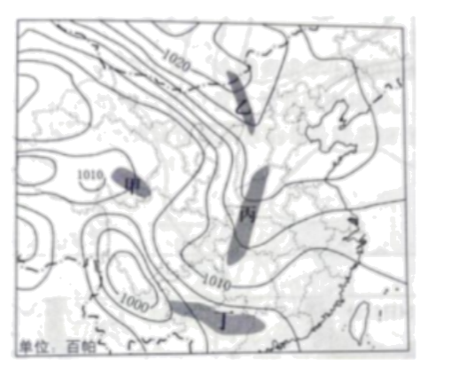
据图判断，此时图中阴影所示地区最可能出现降水的是（ ）
A. 甲 B. 乙 C. 丙 D. 丁
【答案】D
【解析】
【详解】受高压控制，盛行下沉气流，不易成云致雨，甲乙丙地位于高压延伸出来的区域，也就是受高压脊控制，天气晴朗；丁位于低压延伸出来的区域（低压槽）附近，容易形成锋面（气旋），丁在暖锋锋前，可能出现降水，ABC错误，D正确，故选D。
黄河流域生态环境脆弱，深受人类活动影响。下左图为1990～2019年黄河流域土壤侵蚀面积变化示意图，下右图为2000～2020年黄河流经省区土地利用转型方向及面积示意图。回答下列小题。
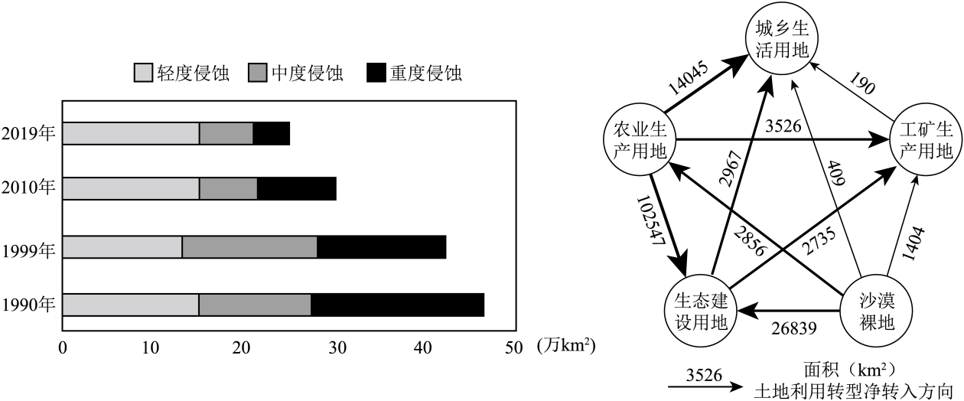
10. 据图分析，关于黄河流域土壤侵蚀变化描述正确的是（ ）
A. 区域生态环境治理措施使土壤侵蚀强度减弱
B. 气候变化导致各等级的土壤侵蚀面积均减少
C. 受到重度侵蚀的土壤面积和比例无显著变化
D. 1990～1999年间土壤侵蚀治理成效最为明显
11. 据图推断，该区域生态环境建设的最主要措施是（ ）
A. 矿区生态修复 B. 退耕还林还草
C. 沙漠裸地农垦 D. 生活环境治理
【答案】10. A 11. B
【解析】
【10题详解】
读右图黄河流经省区土地利用转型方向及面积示意图可知，当地进行了退耕还林还草，荒漠化治理等，将大量农业生产用地和沙漠裸地转化为了生态建设用地，故主要是由于区域生态环境治理措施使土壤侵蚀强度减弱，A正确；30年间，黄河流域地区的气候变化不明显，不会由于气候变化导致土壤侵蚀面积减少明显，B错误；读图可知，30年来，黄河流域受到重度侵蚀的土壤面积和比例均显著下降，其中1999~2010年土壤侵蚀面积下降最多，治理成效最为明显，CD错误。故选A。
【11题详解】
读右图黄河流经省区土地利用转型方向及面积示意图可知，当地进行了退耕还林还草，荒漠化治理等，将大量农业生产用地和沙漠裸地转化为了生态建设用地，故退耕还林还草使得当地土壤抗侵蚀能力增强，土壤侵蚀强度减弱，区域生态环境治理取得了积极成效，B正确；结合右图可知，30年来矿区生产面积和城乡生活用地在增多，但材料未体现出当地的矿区生态修复和生活环境的治理工作，且两者对于当地最主要的生态环境问题土壤侵蚀针对性不强，故不是其生态建设的最主要措施，AD排除；沙漠裸地农垦会造成生态环境破坏，C错误。故选B。
【点睛】荒漠化类型：包括土地沙漠化（三北）、石质荒漠化（西南喀斯特地貌区）、次生盐渍化（西北干旱灌溉区和华北半湿润区）等。西北地区是我国风沙危害、荒漠化最严重地区。干旱（提供了风、沙条件）、气候变异是导致荒漠化的主要自然因素。
粤港澳大湾区要实现高质量发展，必须发挥广州、深圳、香港、澳门四个中心城市的辐射带动作用，通过产业升级和转移，促进区域协调发展。2003～2018年粤港澳大湾区累计净迁入人口650余万，其中四个中心城市迁入450余万。各中心城市净迁入人口数如下图所示。回答下列小题。
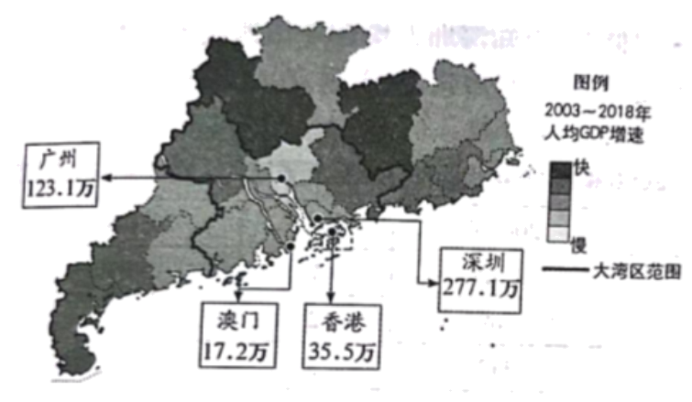
12. 据图文分析，粤港澳大湾区人口迁移的特点是（ ）
A. 随着产业转移人口主要向大湾区以外迁移 B. 中心城市中广州对外来人口吸引力最大
C 人口集中迁入区人均GDP增速更快 D. 迁入人口主要向四个中心城市集聚
13. 关于图中各地人均GDP增速差异及其原因的分析，合理的是（ ）
A. 大湾区四个中心城市最快，经济实力最强
B. 大湾区内非中心城市最快，城镇化水平高
C. 湾区外城市快于湾区内，承接产业转移多
D. 深圳快于广州，城市的服务功能更加完善
【答案】12. D 13. C
【解析】
【12题详解】
根据材料可得，港澳大湾区累计净迁入人口650余万，其中四个中心城市迁入450余万。说明迁入人口主要向四个中心城市集聚，因此D正确；目前人口主要向大湾区以内迁移，因此A错误；深圳迁入人口277.1万多于广州123.1万，因此深圳的吸引力更大，故B排除；根据图示材料可以看出，人口集中迁入区以外的人均GDP增速更快，因此C排除；因此排除A、B、C，选择D。
【13题详解】
根据材料可得，各地人均GDP增速最快是非中心城市，因此A排除；大湾区内非中心城市最快，这些城市城镇化的水平相对较低，故B排除；湾区外城市快于湾区内，因为承接产业转移多，经济增长速度快，故C正确；深圳快于广州，原因是深圳的开发程度更高，地理位置更优越。与城市服务功能关系不大，因此D排除；因此排除A、B、D，选择C。
【点睛】粤港澳大湾区是由广州、深圳、东莞、珠海、佛山、江门、惠州、中山、肇庆等9个城市和香港、澳门两个特别行政区形成的城市群。一个国家、两种制度、三个关税区、四个核心城市。地处我国沿海开放前沿，交通发达，区位优势明显，经济实力雄厚，创新要素集聚，国际化水平领先。
一位摄影爱好者在我国某山拍摄日出照片，下图是他在不同时间拍摄的两幅照片。回答下列小题。
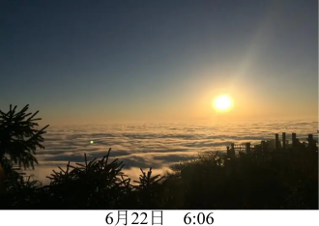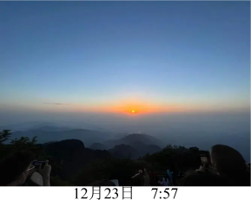
14. 该地这两天的昼长大约是（ ）
A. 12小时和8小时 B. 13小时和11小时
C. 14小时和10小时 D. 16小时和8小时
15. 推测该山可能是（ ）
A. 山东泰山 B. 海南五指山 C. 安徽黄山 D. 四川峨眉山
【答案】14. C 15. D
【解析】
【14题详解】
由图中时刻可知，该地6月22日（夏至日）6:06日出，12月23日（冬至日）7:57分日出，而这两天分别为该地昼长最长和昼长最短的日期，故设最长昼长和最短昼长分别为X和Y，两者关系为X＋Y=24h，由夏至日日出比冬至日早7:57-6:06=1小时51分钟，可得出X-Y=2×1h51m，由此计算出X=13h51m，Y=10h9m。据此，C答案最接近，故C正确，排除ABD。故选C。
【15题详解】
由上题结论可知，夏至日该地昼长大约为14小时，据此可以计算出该地日出地方时=12-½×14h=5时，结合该地日出时北京时间（120°E地方时）为6:06，根据地方时计算公式可以计算出该地经度大约为105°E，据此可知，四川峨眉山经度范围符合，其它三地经度范围不符合，故D正确，ABC错误。故选D。
【点睛】可以利用已知的日出和日落地方时来求算昼长，方法是：昼长＝2×（12－日出地方时）或昼长＝2×（日落地方时－12）。
第Ⅱ卷
16. 读图文材料，回答下列问题。
数字经济是提升生产效率的一种智能化行为模式和经济形态。京津其地区大力推进数字经济发展，以北京为核心，在天津及河北省张家界、廊坊等环京区域布局多个数据中心，形成京津冀数据中心集群。坐落在天津市西青区的国家级高新技术产业园区，聚集了多个数据中心。
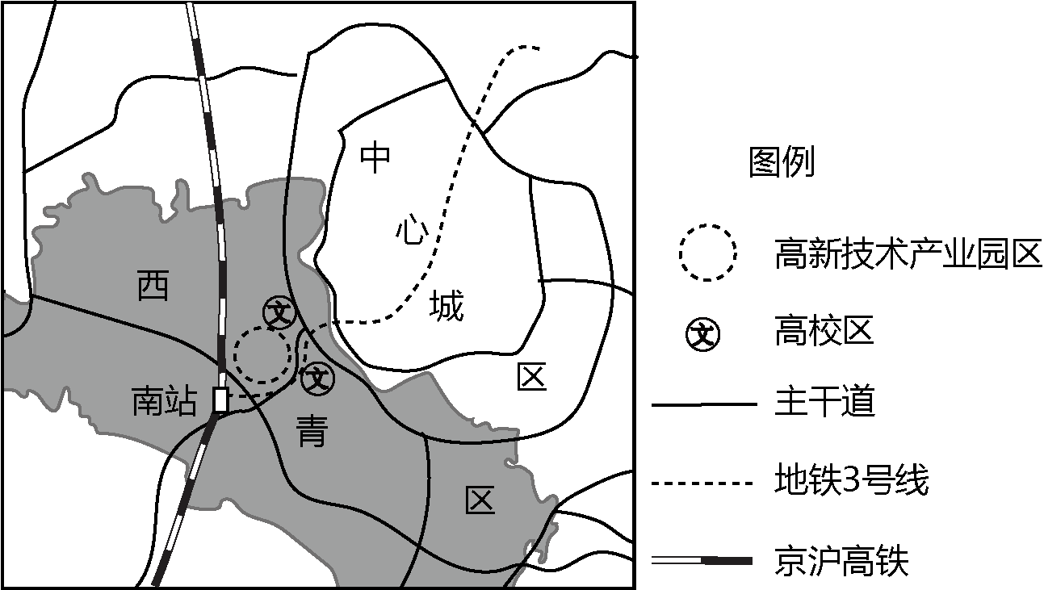
（1）说明数据中心在这里集聚的原因。
健康码、行程卡、场所码成为天津疫情防控的有力武器，相关部门通过大数据分析为政府防控疫情提供信息支持。
（2）说明天津可以利用大数据有效防控疫情的原因。
京津冀三地发挥各自优势，逐渐形成了区域数字产业一体化发展的格局。
（3）说明京津冀区域数字产业一体化对促进区域协同发展的意义。
【答案】（1）有便捷的交通与中心城区和北京相连，可共享完善的基础设施；是国家级高新技术园区，可享受优惠的政策；周边地区高校较多，可提供人才、科技的支持；利于企业间联系，形成规模效益。
（2）有多个数据中心，数据处理分析能力强；信息技术发达，网络覆盖率高（信息产业基础好）；政府大力推动（公众参与度高）。
（3）促进区域内产业的合理分工与合作（优化产业布局）；促进产业的转型与升级；形成产业集群优势，提高区域的竞争优势。
【解析】
【分析】本题主要考查工业区位因素，以京津冀区域数字产业一体化为例，设置三个小题，考查工业集聚和工业对区域发展的影响，内容适中，难度较大，培养学生的综合思维和区域认知。
【小问1详解】
根据材料和所学知识可得，数据中心有多个主干道、地铁及高铁与中心城区相连接，可以共享基础设施；该区为国家级新区，可以享受国家优惠政策支持；周边有多个高校，具有大量人才，可以提供人才和科技支持；大量数据产业集聚，利于企业间联系和信息交流，形成规模效应。
【小问2详解】
天津利用大数据有效防控疫情，主要是因为该区域布局多个数据中心，数据处理和分析能力强；该区域为高新技术产区，信息技术发达，信息产业基础较好，网络覆盖率高；疫情管控政府大力推动，使得公众积极参与，公众参与度高。
【小问3详解】
京津冀区域数字产业一体化能够促进该区域内产业布局合理，发挥区域优势，合理分工与合作；利用高新技术产业，促进区域产业结构转型与升级；产业大规模集聚能够形成产业集群优势，进而提高区域的竞争优势。
17. 读图文材料，回答下列问题。
舟山群岛拥有较长的深水岸线、优越的国际航道，位于该海域的洋山港、宁波港、舟山港均为世界级深水港，货物吞吐量巨大。杭州湾及周边地区通过建设跨海大桥与海底隧道工程，形成了跨海通道群。
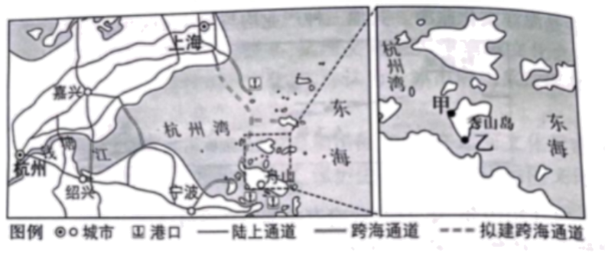
（1）说明图中所示地区建设跨海通道群的意义。
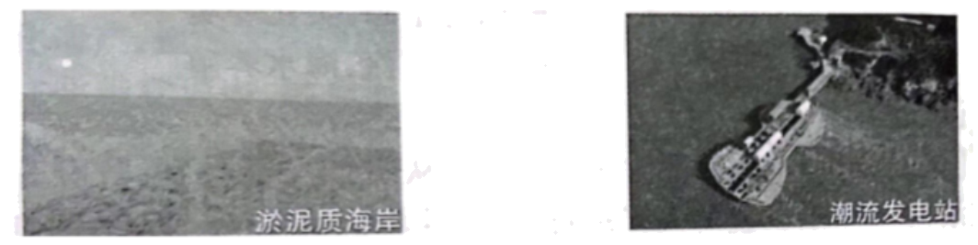
（2）右图所示的秀山岛西侧甲地为淤泥质海岸，说明其形成原因。
舟山群岛地区潮流能丰富。秀山岛南部乙地沿海建有潮流发电站。
（3）说明利用潮流能发电对秀山岛的有利影响。
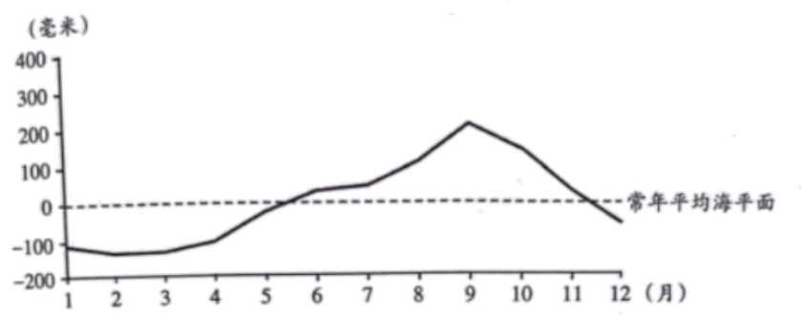
（4）据图说明浙江沿海地区海平面季节变化规律并分析原因。
【答案】（1）修建跨海通道群有利于加强区域内城市间、岛屿与大陆间的地域联系（完善交通网络，提高区域通达性）；促进区域内资源和产业布局的优化；
扩大区域（港口）服务范围，提升竞争力。
（2）甲处位于岛屿西侧，面向河口，接受河流泥沙沉积明显；有岛屿阻挡，风浪较小；海岸地区平坦开阔。
（3）利用清洁能源发电，保护生态环境；提供充足的电能，便生活（利于生产）。
（4）规律：夏秋季节（6～11月）高，冬春季节（12～次年5月）低。
原因：夏秋季节气温（水温）较高，海水体积膨胀；夏秋季盛行东南风，向岸风推升海平面（沿岸河流处于丰水期，入海径流量较大）。
或：冬春季节气温（水温）较低，海水体积收缩；冬春季盛行西北风，离岸风使海平面下降（沿岸河流处于枯水期，入海径流量较小）。
【解析】
【分析】本题以舟山群岛的港口建设为背景，涉及交通布局，海水的运动及作用等知识点，考查学生知识的运用，地理实践能力。
【小问1详解】
图示区域岛屿众多，修建跨海通道群可以缩小区域间的时空距离，加强经济交流，促进人流、物流等经济要素的流动、合理配置，利于区域产业转移、产业结构调整；图示区域地理位置优越，多世界级深水港，货物吞吐量巨大，修建跨海通道群，可以扩大区域（港口）服务范围，提升竞争力。
【小问2详解】
从图中可以看出，秀山岛西侧甲地，面向杭州湾，是河流入海口处，河流携带泥沙沉积明显；甲地位于岛屿与大陆之间，风浪小，利于泥沙沉积；沿海地区平坦开阔，利于泥沙沉积。
【小问3详解】
现代生产生活离不开电力，潮流能发电提供充足的电能，便于生产生活；潮流能可再生，清洁污物，对环境友好，利于保护生态环境。
【小问4详解】
读图可知，横坐标表示月份，纵坐标表示海平面的高度。曲线6月到11月在常年平均海平面以上，说明夏秋季节海平面高；曲线12月到次年5月，低于常年平均海平面，说明冬春季节海平面低；温度升高，海水体积膨胀，会导致海平面上升；温度下降，海水体积收缩，海平面会下降；该地位于季风气候区，夏秋季节为东南风，属于向岸风，海水涌向陆地，海平面上升；冬春季节为西北风，为离岸风，海水从陆地退回，海平面下降。
18. 读图文材料，回答下列问题。
智利是首个与我国签署自由贸易协定的南美洲国家，并于2019年与我国签署共建“一带一路”谅解备忘录。
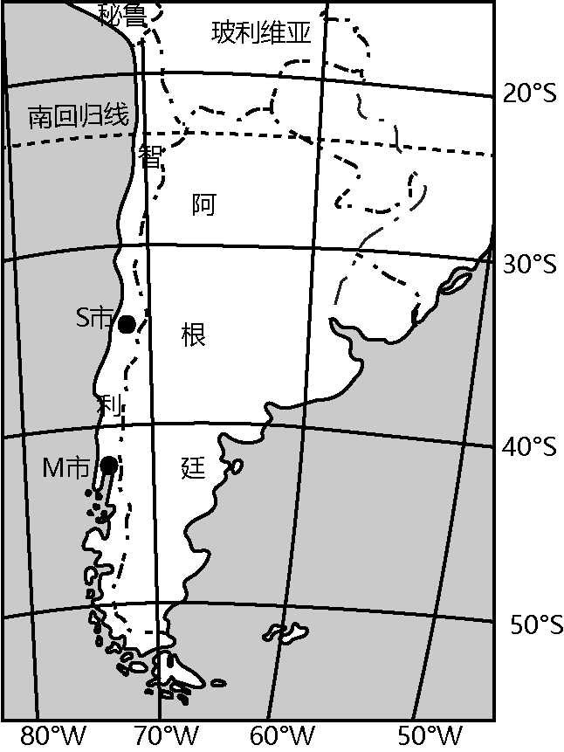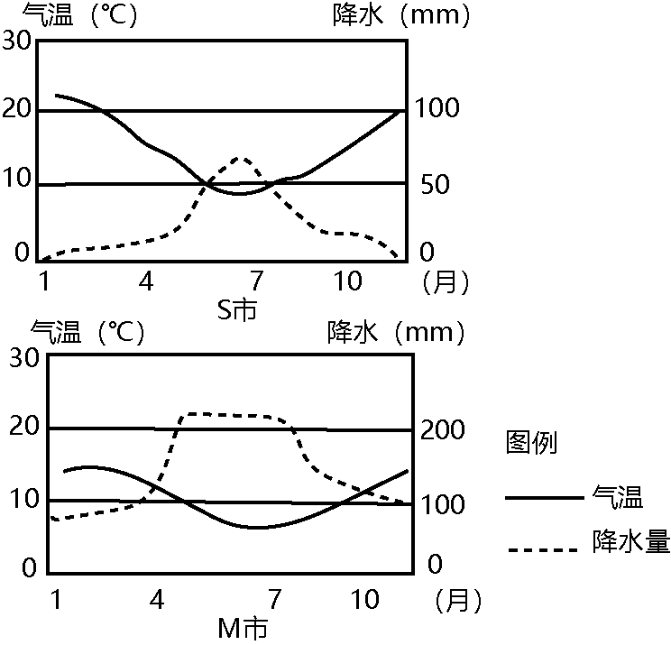
（1）智利被称为世界上最“孤独的国家”，从位置和自然环境的角度分析原因。
（2）从S市和M市中任选一地，说明该地的气候特征，并分析成因。
近年来，中智两国经贸合作日益紧密，我国向智利出口机电、轻工等产品，从智利主要进口矿产、农林产品，两国合作前景广阔。
（3）分析我国和智利在经贸合作中各自的优势条件。
【答案】（1）智利西临太平洋，与其他国家距离遥远；南部隔海与南极洲相望，南极大陆无人定居；陆上东部有高大的安第斯山脉阻挡，北部有沙漠阻隔，与邻国交往不便。
（2）S市气候特点：夏季高温少雨，冬季温和湿润。原因：地处30°S～40°S大陆西岸，夏季受副热带高气压带控制；冬季受西风影响。或M市气候特点：全年温和多雨。原因：地处40°S～60°S大陆西岸，全年受西风控制；山脉迎风坡降水多。
（3）中国：市场广阔；技术、资金充足；智利：资源丰富；农产品种类多样，价格低。
【解析】
【分析】本题以智利地图为材料；涉及智利的位置和自然环境特征、该地的气候特征、智利在经贸合作中各自的优势条件等知识；考查学生对智利自然地理知识的分析运用能力。
【小问1详解】
智利被称为世界上最“孤独的国家”原因：智利位于南美洲，西临太平洋，太平洋海域辽阔，与其他国家距离遥远；南部隔海与南极洲相望，南极大陆无人定居，多冰雪；陆上东部有高大的安第斯山脉阻挡，和内陆地区交通不便，北部有沙漠阻隔，与邻国交往不便被“孤立起来”。
【小问2详解】
S市气候特点：S市属于地中海气候，夏季高温少雨，冬季温和湿润。原因：地处30°S～40°S大陆西岸，夏季受副热带高气压带控制，高压控制降水少，冬季受西风影响，从海洋上吹来，带来丰富水汽。或M市气候特点：M市属于温带海洋性气候，全年温和多雨。原因：M市地处40°S～60°S大陆西岸，全年受西风控制，从海洋上吹来，带来丰富水汽，M市位于安第斯山脉西侧，属于山脉迎风坡，导致降水多。
【小问3详解】
我国和智利在经贸合作中各自的优势条件：中国：人口众多，消费市场广阔；经济发展水平高于智利，中国技术、资金充足；智利：具有丰富的矿产资源；农产品种类丰富多样，经济发展水平低，价格低。

